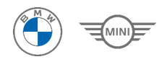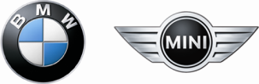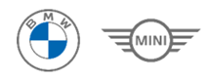



**BMW 그룹 코리아 트레이닝 아카데미 기술 교육 신청서**

|  |  |  |  |  |
| --- | --- | --- | --- | --- |
| **신청자** | **회사** |  | **담당 업무** |  |
| **성함** |  | **경력** |  |
| **이메일** |  | **연락처** |  |
| **신청 이유** | |  | | |
| **기대 사항** | |  | | |
| BMW 그룹 코리아 트레이닝 아카데미에서 진행하는 2025년 상반기 자동차 정비 사업자 교육을 신청합니다.  2025 년 월 일  신청인 : (서명) | | | | |

|  |
| --- |
| **교육 등록 프로세스**     1. 해당 교육신청서 작성 후, trainingkorea@bmw.co.kr 로 이메일 송부. (~5월 20일(화)까지) 2. 입과 확정자 대상으로 교육 확정 및 안내 이메일 발송 (5월 27일(화) 일괄발송)   - 신청서 내 기재한 이메일주소로 확정 메일 발송합니다.  - 교육 효과성을 위하여, 교육 인원은 20명 정원으로 운영합니다.  - 신청순에 따라 교육 확정되며, 입과 안내문을 받지 못한 경우 입실이 불가능합니다. |